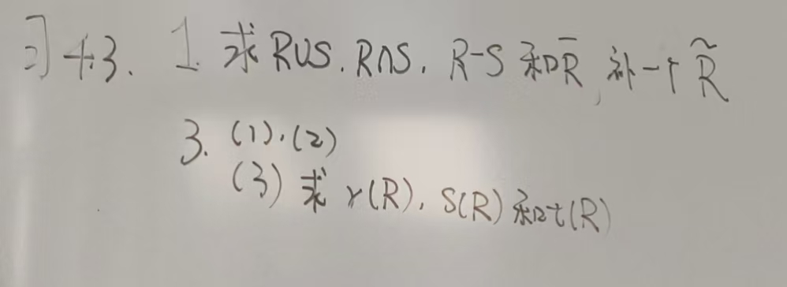

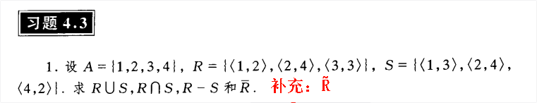

参考答案：

并集 ($R∪S$)
将 $R$ 和 $S$ 中的所有元素合并，并去掉重复的元素：
$$R∪S=\{⟨1,2⟩,⟨1,3⟩,⟨2,4⟩,⟨3,3⟩,⟨4,2⟩\}$$

交集 ($R∩S$)
找出同时存在于 $R$ 和 $S$ 中的元素：
$$R∩S=\{⟨2,4⟩\}$$

差集 ($R-S$)
找出存在于 $R$ 中，但不在 $S$ 中的元素（即从 $R$ 中剔除 $R∩S$ 的部分）：
$$R-S=\{⟨1,2⟩,⟨3,3⟩\}$$

关系 $R$ 的补集 ($\overline{R}$)
补集是指在全域关系 $A×A$（共 16 个元素）中，剔除掉 $R$ 中包含的 3 个元素后剩下的所有元素。
$$A×A=\{⟨x,y⟩∣x,y∈\{1,2,3,4\}\}$$
$$\overline{R}=\{⟨1,1⟩,⟨1,3⟩,⟨1,4⟩,⟨2,1⟩,⟨2,2⟩,⟨2,3⟩,⟨3,1⟩,⟨3,2⟩,⟨3,4⟩,⟨4,1⟩,⟨4,2⟩,⟨4,3⟩,⟨4,4⟩\}$$

关系 $R$ 的逆关系 ($\tilde{R}$)
逆关系是将 $R$ 中每一个序偶的第一个元素和第二个元素互换位置：
$$\tilde{R}=\{⟨2,1⟩,⟨4,2⟩,⟨3,3⟩\}$$

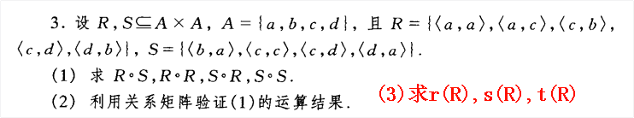
参考答案：
已知条件：
集合 $A=\{a,b,c,d\}$
关系 $R=\{⟨a,a⟩,⟨a,c⟩,⟨c,b⟩,⟨c,d⟩,⟨d,b⟩\}$
关系 $S=\{⟨b,a⟩,⟨c,c⟩,⟨c,d⟩,⟨d,a⟩\}$

(1) 求 $R∘S,R∘R,S∘R,S∘S$
- $R∘S$:
由 $⟨a,c⟩∈R$ 及 $⟨c,c⟩,⟨c,d⟩∈S$，可得 $⟨a,c⟩,⟨a,d⟩∈R∘S$
由 $⟨c,b⟩∈R$ 及 $⟨b,a⟩∈S$，可得 $⟨c,a⟩∈R∘S$
由 $⟨c,d⟩∈R$ 及 $⟨d,a⟩∈S$，可得 $⟨c,a⟩∈R∘S$
由 $⟨d,b⟩∈R$ 及 $⟨b,a⟩∈S$，可得 $⟨d,a⟩∈R∘S$
- 答案：
$$R∘S=\{⟨a,c⟩,⟨a,d⟩,⟨c,a⟩,⟨d,a⟩\}$$
- $R∘R$:
- 答案：
$$R∘R=\{⟨a,a⟩,⟨a,c⟩,⟨a,b⟩,⟨a,d⟩,⟨c,b⟩\}$$
- $S∘R$:
- 答案：
$$S∘R=\{⟨b,a⟩,⟨b,c⟩,⟨c,b⟩,⟨c,d⟩,⟨d,a⟩,⟨d,c⟩\}$$
- $S∘S$:
- 答案：
$$S∘S=\{⟨c,c⟩,⟨c,d⟩,⟨c,a⟩\}$$

(2) 利用关系矩阵验证(1)的运算结果
集合 $A$ 中元素的顺序为 $a,b,c,d$。
关系 $R$ 和 $S$ 的关系矩阵分别为：
$$M_{R}=\left[\begin{matrix}1 & 0 & 1 & 0 \\ 0 & 0 & 0 & 0 \\ 0 & 1 & 0 & 1 \\ 0 & 1 & 0 & 0\end{matrix}\right], M_{S}=\left[\begin{matrix}0 & 0 & 0 & 0 \\ 1 & 0 & 0 & 0 \\ 0 & 0 & 1 & 1 \\ 1 & 0 & 0 & 0\end{matrix}\right]$$
利用布尔矩阵乘法（逻辑乘和逻辑加）进行计算：
- 验证 $R∘S$:
$$M_{R∘S}=M_{R}⋅M_{S}=\left[\begin{matrix}1 & 0 & 1 & 0 \\ 0 & 0 & 0 & 0 \\ 0 & 1 & 0 & 1 \\ 0 & 1 & 0 & 0\end{matrix}\right]⋅\left[\begin{matrix}0 & 0 & 0 & 0 \\ 1 & 0 & 0 & 0 \\ 0 & 0 & 1 & 1 \\ 1 & 0 & 0 & 0\end{matrix}\right]=\left[\begin{matrix}0 & 0 & 1 & 1 \\ 0 & 0 & 0 & 0 \\ 1 & 0 & 0 & 0 \\ 1 & 0 & 0 & 0\end{matrix}\right]$$
对应的关系为 $\{⟨a,c⟩,⟨a,d⟩,⟨c,a⟩,⟨d,a⟩\}$，与(1)中结果一致。
- 验证 $R∘R$:
$$M_{R∘R}=M_{R}⋅M_{R}=\left[\begin{matrix}1 & 0 & 1 & 0 \\ 0 & 0 & 0 & 0 \\ 0 & 1 & 0 & 1 \\ 0 & 1 & 0 & 0\end{matrix}\right]⋅\left[\begin{matrix}1 & 0 & 1 & 0 \\ 0 & 0 & 0 & 0 \\ 0 & 1 & 0 & 1 \\ 0 & 1 & 0 & 0\end{matrix}\right]=\left[\begin{matrix}1 & 1 & 1 & 1 \\ 0 & 0 & 0 & 0 \\ 0 & 1 & 0 & 0 \\ 0 & 0 & 0 & 0\end{matrix}\right]$$
对应的关系为 $\{⟨a,a⟩,⟨a,b⟩,⟨a,c⟩,⟨a,d⟩,⟨c,b⟩\}$，与(1)中结果一致。
- 验证 $S∘R$:
$$M_{S∘R}=M_{S}⋅M_{R}=\left[\begin{matrix}0 & 0 & 0 & 0 \\ 1 & 0 & 0 & 0 \\ 0 & 0 & 1 & 1 \\ 1 & 0 & 0 & 0\end{matrix}\right]⋅\left[\begin{matrix}1 & 0 & 1 & 0 \\ 0 & 0 & 0 & 0 \\ 0 & 1 & 0 & 1 \\ 0 & 1 & 0 & 0\end{matrix}\right]=\left[\begin{matrix}0 & 0 & 0 & 0 \\ 1 & 0 & 1 & 0 \\ 0 & 1 & 0 & 1 \\ 1 & 0 & 1 & 0\end{matrix}\right]$$
对应的关系为 $\{⟨b,a⟩,⟨b,c⟩,⟨c,b⟩,⟨c,d⟩,⟨d,a⟩,⟨d,c⟩\}$，与(1)中结果一致。
- 验证 $S∘S$:
$$M_{S∘S}=M_{S}⋅M_{S}=\left[\begin{matrix}0 & 0 & 0 & 0 \\ 1 & 0 & 0 & 0 \\ 0 & 0 & 1 & 1 \\ 1 & 0 & 0 & 0\end{matrix}\right]⋅\left[\begin{matrix}0 & 0 & 0 & 0 \\ 1 & 0 & 0 & 0 \\ 0 & 0 & 1 & 1 \\ 1 & 0 & 0 & 0\end{matrix}\right]=\left[\begin{matrix}0 & 0 & 0 & 0 \\ 0 & 0 & 0 & 0 \\ 1 & 0 & 1 & 1 \\ 0 & 0 & 0 & 0\end{matrix}\right]$$
对应的关系为 $\{⟨c,a⟩,⟨c,c⟩,⟨c,d⟩\}$，与(1)中结果一致。

(3) 补充问题：求 $r(R),s(R),t(R)$
- 自反闭包 $r(R)$
在 $R$ 的基础上加入集合 $A$ 中所有对角元素（恒等关系 $I_{A}$）：
$$r(R)=R∪\{⟨a,a⟩,⟨b,b⟩,⟨c,c⟩,⟨d,d⟩\}$$
- 答案：
$$r(R)=\{⟨a,a⟩,⟨b,b⟩,⟨c,c⟩,⟨d,d⟩,⟨a,c⟩,⟨c,b⟩,⟨c,d⟩,⟨d,b⟩\}$$

- 对称闭包 $s(R)$
在 $R$ 的基础上加入所有相反的序偶（逆关系 $\tilde{R}$）：
$$s(R)=R∪\tilde{R}$$
- 答案：
$$s(R)=\{⟨a,a⟩,⟨a,c⟩,⟨c,a⟩,⟨c,b⟩,⟨b,c⟩,⟨c,d⟩,⟨d,c⟩,⟨d,b⟩,⟨b,d⟩\}$$

- 传递闭包 $t(R)$
在 $R$ 的基础上，补齐所有能通过连通路径到达的序偶（即 $R∪R^{2}∪R^{3}…$）。
因为 $R^{2}=\{⟨a,a⟩,⟨a,c⟩,⟨a,b⟩,⟨a,d⟩,⟨c,b⟩\}$，此时加入新元素 $⟨a,b⟩$ 和 $⟨a,d⟩$ 后，再推导 $R^{3}$ 已经不会产生新元素了，所以传递闭包为 $R∪R^{2}$。
- 答案：
$$t(R)=\{⟨a,a⟩,⟨a,c⟩,⟨c,b⟩,⟨c,d⟩,⟨d,b⟩,⟨a,b⟩,⟨a,d⟩\}$$

